# Spécifications fonctionnelles de l'application de gestion des rapports de visite

Ce document fait suite au cahier des charges pour une application de gestion des rapports de visite pour les visiteurs et délégués du laboratoire GSB.

### Diagramme d'état du rapport de visite

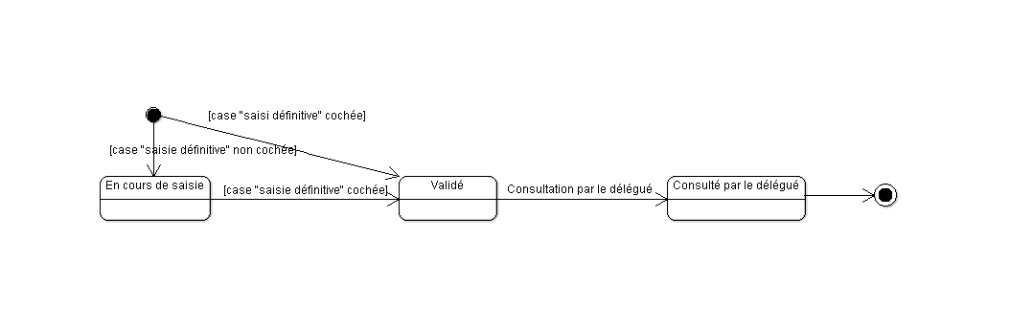

### Diagramme des cas d'utilisation

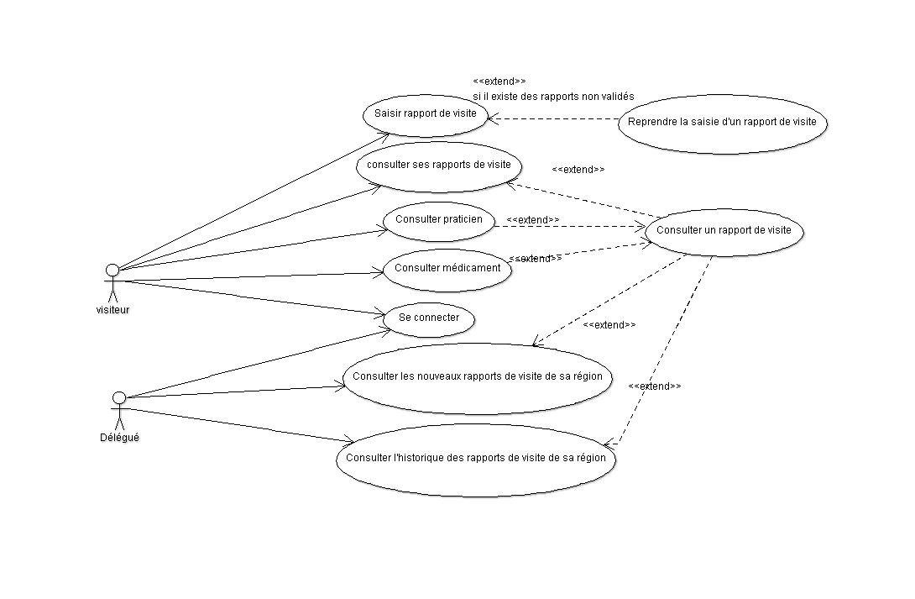

**Remarque** : un délégué, en tant que visiteur médical, a accès à tous les cas d'utilisation du visiteur.

### Fiches descriptives des cas d'utilisation

|  |  |  |  |  |
| --- | --- | --- | --- | --- |
| **PROJET :** Application gestion des rapports de visite | **Description cas d’utilisation** | | | |
|  | |  |  |
| Nom cas d’utilisation : Se connecter | | | | |
| **Acteur déclencheur :**  Visiteur médical ou visiteur médical délégué | | | | |
| **Pré conditions :**  Néant | | | | |
| **Post conditions :** L’utilisateur est reconnu visiteur médical ou visiteur médical délégué | | | | |
| Scénario nominal :  * 1- Le système affiche un formulaire de connexion * 2- L'utilisateur saisit son login et son mot de passe et valide * 3- Le système contrôle les informations de connexion, informe que le profil Visiteur ou visiteur délégué est activé, et affiche le menu correspondant avec l'identité du visiteur médical / délégué connecté ainsi que sa région de rattachement. | | | | |
| **Exceptions :**   * 3-a : le nom et/ou le mot de passe n’est pas valide  3-a.1 Le système en informe l’utilisateur ; retour à l'étape 1 * 4- L’utilisateur demande à se déconnecter * 5- Le système déconnecte l’utilisateur : retour à l'étape 1 | | | | |
| **Contraintes :** | | | | |
| **Questions ouvertes :** | | | | |

|  |  |  |  |  |
| --- | --- | --- | --- | --- |
| **PROJET :** Application gestion des rapports de visite | **Description cas d’utilisation** | | | |
|  | |  |  |
| Nom cas d’utilisation : saisir rapport de visite | | | | |
| **Acteur déclencheur :** Visiteur médical ou visiteur médical délégué | | | | |
| **Pré conditions :** le visiteur s'est authentifié | | | | |
| **Post conditions : néant** | | | | |
| Scénario nominal :  * 1- le visiteur demande à saisir un rapport de visite. * 2- le système retourne un écran de saisie vierge. * 3- Le visiteur saisit ses informations, coche la case "saisie définitive" et enregistre. * 4- le système enregistre le rapport à l'état validé et confirme. | | | | |
| **Exceptions :**   * 2-a S'il y a des rapports de visite en cours de saisie (non validés), le système en affiche la liste et propose soit d'en sélectionner un, soit de créer un nouveau rapport.  2-a.1 le visiteur sélectionne un rapport de visite   2-a-2 le système affiche un écran de saisie pré rempli avec les données du rapport – aller à l'étape 3  2-a.1-a si le visiteur choisit de créer un nouveau rapport : retour en 2   * 3-a Le visiteur enregistre son rapport sans saisir de médicament présenté   3-a.1 le système l'en informe et lui demande de confirmer  3-a.2 le visiteur confirme : aller en 4  3-a.2-a le visiteur ne confirme pas : retour en 3   * 3-b Le visiteur enregistre son rapport sans saisir de quantité d'échantillon   3-b.1 le système l'en informe et lui demande de confirmer  3-b.2 le visiteur confirme : aller en 4  3-b.2-a le visiteur ne confirme pas : retour en 3   * 3-c Le visiteur a coché la case "saisie définitive" et une information obligatoire n'a pas été saisie (code praticien, date visite, motif visite, bilan, niveau confiance) : le système affiche un message d'erreur qui indique l'information manquante. Retour en 3. * 3-d Le visiteur a coché la case "saisie définitive", le motif de la visite est "autre" et le motif autre n'a été renseigné : le système affiche un message d'erreur qui indique "veuillez saisir le motif autre". Retour en 3. * 4-a : Le visiteur n'a pas coché la case "saisie définitive" : le système enregistre le rapport à l'état "saisi en cours". | | | | |
| **Contraintes :** | | | | |
| **PROJET :** Application gestion des rapports de visite | **Description cas d’utilisation** | | | |
|  | |  |  |
| Nom cas d’utilisation : consulter ses rapports de visite | | | | |
| **Acteur déclencheur :** Visiteur médical ou visiteur médical délégué | | | | |
| **Pré conditions :** le visiteur s'est authentifié | | | | |
| **Post conditions : néant** | | | | |
| Scénario nominal :  * 1- le visiteur demande à consulter ses rapports de visite. * 2- le système invite à sélectionner une fourchette pour les dates de visite et éventuellement un nom de praticien dans une liste déroulante comprenant tous les praticiens qu'il a visité. * 3- Le visiteur saisit une date début et une date fin, sélectionne éventuellement un nom de praticien puis valide. * 4- le système affiche la liste des rapports de visite tous praticiens confondus ou pour le praticien sélectionné, avec une date de visite comprise dans la fourchette (numéro de rapport, numéro et nom du praticien visité, motif de la visite, date de la visite, codes et noms des médicaments présentés). La liste est triée par date de visite. | | | | |
| **Exceptions :**   * 4-a aucun rapport de visite à cette période n'existe : le système affiche un message d'erreur. Retour en 2. * 5- Le visiteur demande à voir le détail du rapport de visite. * 6- Le système affiche le détail du rapport de visite sélectionné. * 6-a- Le visiteur peut demander à voir les renseignements sur le praticien.   6-a.1- Le système affiche les renseignements sur le praticien.   * 6-b- Le visiteur peut demander à voir les renseignements sur un médicament présenté ou offert en échantillon.   6-b.1- Le système affiche les renseignements sur le médicament.   * 7- Le visiteur demande à retourner à la liste : retour en 4. | | | | |
| **Contraintes :** | | | | |
| **Questions ouvertes :** | | | | |

|  |  |  |  |  |
| --- | --- | --- | --- | --- |
| **PROJET :** Application gestion des rapports de visite | **Description cas d’utilisation** | | | |
|  | |  |  |
| Nom cas d’utilisation : consulter les informations praticiens | | | | |
| **Acteur déclencheur :** Visiteur médical ou visiteur médical délégué | | | | |
| **Pré conditions :** le visiteur s'est authentifié | | | | |
| **Post conditions : néant** | | | | |
| Scénario nominal :  * 1- le visiteur demande à consulter les informations praticiens. * 2- le système invite à sélectionner un praticien dans une liste déroulante. * 3- Le visiteur sélectionne un praticien puis valide. * 4- le système affiche les informations sur le praticien sélectionné. | | | | |
| **Exceptions :** | | | | |
| **Contraintes :** | | | | |
| **Questions ouvertes :** | | | | |

|  |  |  |  |  |
| --- | --- | --- | --- | --- |
| **PROJET :** Application gestion des rapports de visite | **Description cas d’utilisation** | | | |
|  | |  |  |
| Nom cas d’utilisation : consulter les informations médicaments | | | | |
| **Acteur déclencheur :** Visiteur médical ou visiteur médical délégué | | | | |
| **Pré conditions :** le visiteur s'est authentifié | | | | |
| **Post conditions : néant** | | | | |
| Scénario nominal :  * 1- le visiteur demande à consulter les informations médicaments. * 2- le système invite à sélectionner un médicament dans une liste déroulante. * 3- Le visiteur sélectionne un médicament puis valide. * 4- le système affiche les informations sur le médicament sélectionné. | | | | |
| **Exceptions :** | | | | |
| **Contraintes :** | | | | |
| **Questions ouvertes :** | | | | |

|  |  |  |  |  |
| --- | --- | --- | --- | --- |
| **PROJET :** Application gestion des rapports de visite | **Description cas d’utilisation** | | | |
|  | |  |  |
| Nom cas d’utilisation : consulter les nouveaux rapports de visite de sa région | | | | |
| **Acteur déclencheur :** visiteur médical délégué | | | | |
| **Pré conditions :** le délégué s'est authentifié | | | | |
| **Post conditions : néant** | | | | |
| Scénario nominal :  * 1- le délégué demande à consulter les nouveaux rapports de visite des visiteurs de sa région. * 2- le système affiche tous les rapports de visite des visiteurs de sa région qui sont à l'état validé et non consulté (nom du visiteur, numéro de rapport, numéro et nom du praticien visité, motif de la visite, date de la visite, codes et noms des médicaments présentés). La liste est triée par visiteur et par date de visite. | | | | |
| **Exceptions :**   * 3- Le délégué demande à voir le détail d'un rapport de visite. * 4- Le système affiche le détail du rapport de visite sélectionné. * 4-a- Le délégué peut demander à voir les renseignements sur le praticien.   4-a.1- Le système affiche les renseignements sur le praticien.   * 4-b- Le délégué peut demander à voir les renseignements sur un médicament présenté ou offert en échantillon.   4-b.1- Le système affiche les renseignements sur le médicament.   * 5-Le délégué demande à retourner à la liste. * 6-le système met le rapport à l'état "consulté par le délégué" : retour en 2. | | | | |
| **Contraintes :** | | | | |
| **Questions ouvertes :** | | | | |

|  |  |  |  |  |
| --- | --- | --- | --- | --- |
| **PROJET :** Application gestion des rapports de visite | **Description cas d’utilisation** | | | |
|  | |  |  |
| Nom cas d’utilisation : consulter l'historique des rapports de visite de sa région | | | | |
| **Acteur déclencheur :** visiteur médical délégué | | | | |
| **Pré conditions :** le délégué s'est authentifié | | | | |
| **Post conditions : néant** | | | | |
| Scénario nominal :  * 1- le délégué demande à consulter les rapports de visite des visiteurs de sa région. * 2- le système invite à sélectionner une fourchette pour les dates de visite et éventuellement un nom de visiteur dans une liste déroulante comprenant tous les visiteurs de la région. * 3- Le délégué saisit une date début et une date fin, sélectionne éventuellement un nom de visiteur puis valide. * 4- le système affiche la liste des rapports de visite des visiteurs de la région ou du visiteur sélectionné avec une date de visite comprise dans la fourchette (numéro de rapport, nom du visiteur, numéro et nom du praticien visité, motif de la visite, date de la visite, codes et noms des médicaments présentés). La liste est triée par date de visite. | | | | |
| **Exceptions :**   * 4-a aucun rapport de visite à cette période n'existe : le système affiche un message d'erreur. Retour en 2. * 5- Le délégué demande à voir le détail du rapport de visite. * 6- Le système affiche le détail du rapport de visite sélectionné. * 6-a- Le délégué peut demander à voir les renseignements sur le praticien.   6-a.1- Le système affiche les renseignements sur le praticien.   * 6-b- Le délégué peut demander à voir les renseignements sur un médicament présenté ou offert en échantillon.   6-b.1- Le système affiche les renseignements sur le médicament.   * 7- le délégué demande à retourner à la liste : retour en 4. | | | | |
| **Contraintes :** | | | | |
| **Questions ouvertes :** | | | | |